Часть 1
А-1 Какому направлению соответствует направление А-В на карте Европейской части России
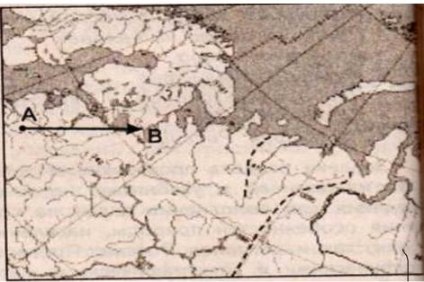
1)Север 2)Северо-восток
3)Восток 4)Юго-восток
А-2 Северная Двина и Обь относятся к бассейну:
1)Атлантического океана
2)Северного Ледовитого океана
3)Тихого океана
4)Внутреннего стока
А-3 К внешним процессам рельефообразования относятся:
1)движения земной коры
2)вулканизм
3)землетрясения
4)водная эрозия
А-4 Какое из следующих утверждений об атмосфере является верным?
1)Стратосфера-это нижний слой атмосферы
2)Почти весь водяной пар, содержащийся в атмосфере, находится в тропосфере
3)Ветер дует из области низкого давления в область высокого давления
4)Температура воздуха в тропосфере с высотой повышается
А-5 Сайгак - обитатель природной зоны:
1)Тундры
2)тайги
3)полупустынь
4)саванн
А-6 На карте Австралия природная зона переменно влажных лесов обозначены буквой: 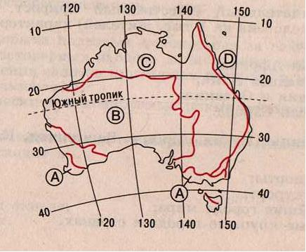
1)А 3)С
2)В 4)D

А-7 Остров Тасмания расположен у берегов:
1)Австралии
2)Африки
3)Южной Америки
4)Евразии
А-8 На Территории каких современных гор произошло складчатое горообразование в палеозойскую эру?
1)Анд
2)Уральских
3)Кавказских
4)Альп
А-9 Обычно самое жаркое лето в:
1)Карелии
2)Республике Коми
3)Калмыкии
4)На Чукотке
А-10 Продолжительность суток Земле определяется:
1)расстоянием между землей и солнцем
2)Скоростью осевого вращения Земли
3)углом наклона земной оси
4)скоростью вращения Земли вокруг Солнца
А-11 Какое из следующих утверждений является верным?
1)Доля детей в странах Азии составляет всего 2% от численности населения страны
2)Для стран Западной Европы характерны низкие показатели рождаемости и низкие показатели смертности
3)Для государств Латинской Америки характерен низкий естественный прирост населения
4)Для стран Африки характерны процессы стабилизации темпов роста населения
А-12 Этот город-столица государства и крупнейший город мира; расположен в устье самой длинной реки миа.О Каком городе идет речь?
1)Рио-де-Жанейро
2)Каир
3)Шанхай
4)Нью-Йорк
А-13 Для какой страны характерна структура ВВП, показанная на диаграмме?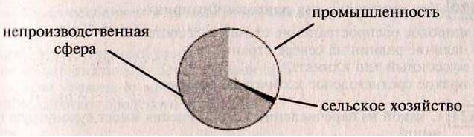
1)Норвегия
2)Марокко
3)Индия
4)Нигерия
А-14 Выберите группу стран, где основная часть электроэнергии вырабатывается на ГЭС
1)Бразилия, Норвегия, Канада
2)ФРГ, США, Китай
3)Россия, Украина, Япония
4)Конго, Мексика, Австралия
А-15 Рудский промышленный район находится:
1)во Франции
2)в Германии
3)в Польше
4)в США

А-16 Какие страны являются основными производителями:
А)Пшеницы
б)риса
в)кукурузы
г)Серых хлебов(рожь,овес,ячмень)

1)Китай,Бразилия,Аргентина
2)Россия,Польша,ФРГ
3)Индия,Индонезия,
4)Китай,Индия,США
А-17 Укажите 2 основные причины сохранения сельскохозяйственных угодий:
А)Эрозия
Б)орошение почв
В)Изьятие с/х земель
Г)Известкование почв
Д)внесение минеральных удобрений
Е)Неумеренный(чрезмерный)выпас скота
А-18 На карте Европы Белоруссия:
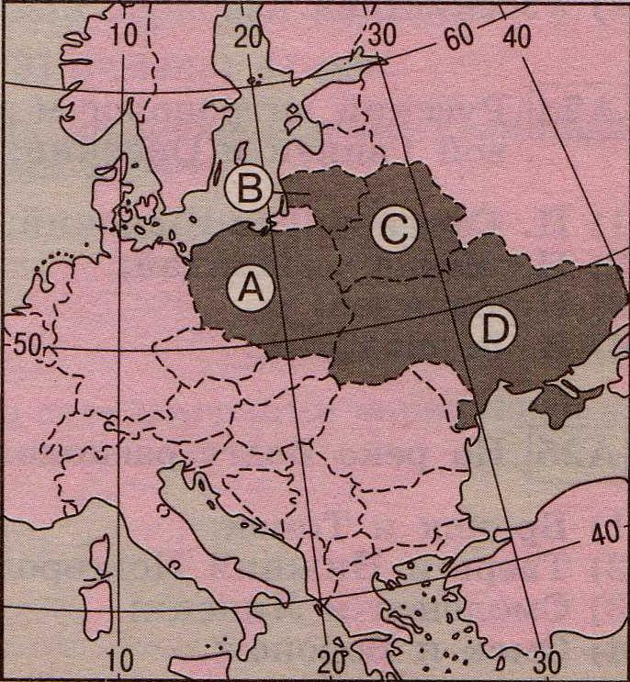
1)А
2)В
3)С
4)D
А-19 Какая пара стран имеет оперативную форму административно-терреториальные устройства
1)Италия,Украина
2)Япония,Бельгия
3)Германия,Индия
4)Армения,Латвия

А-20 Выберите пару стран с максимальной суммарной численностью населения
1)США и Мексика
2)Индонезия и Россия
3)Еипет и ЮАР
4)Нигерия и Канада
А-21 Республика Коми обозначена на фрагменте карты России цифрой: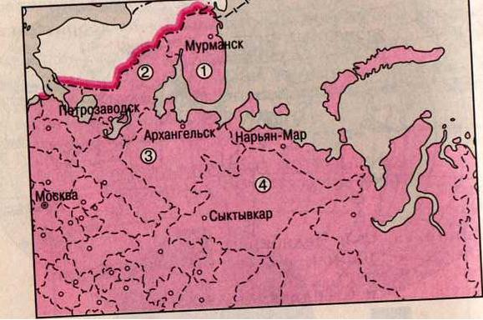
1)1 3)3
2)2 4)4
А-22 Самый высокий показатель естественного прироста населения в:
1)Республике Дагестан
2)Ростовской области
3)Республике Коми
4)Республике Саха(Якутия)
А-23 Самым крупным портом России является
1)Калининград
2)находка
3)Санкт-Петербург
4)Новороссийск
А-24 На фрагменте карты России показаны основные центры: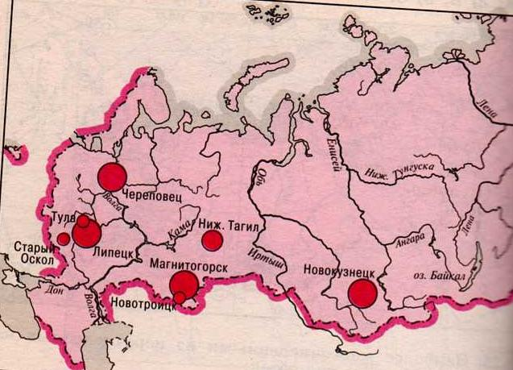
1)Производство меди
2)Производства Алюминия
3)черной металлургии
4)Целлюлозно-бумажной промышленности
А-25 Шерстяно-мясное овцеводство наиболее развито в районе:
1)Центральном
2)Северо-Кавказком
3)Центрально-черноземном
4)Северо-западном

А-26 Что характерно для природы Поволжья?
1)Преобладает горный рельеф
2)Климат умеренно континентальный, переходящий к морскому
3)Колебание температур незначительное
4)Характерные частые засухи
А-27 Какая особенность прежде всего характерна для населения Восточной Сибири?
1)Высокая плотность населения
2)в регионе избыток трудовых ресурсов
3)80% населения-Русские
4)Основная религия на юге региона-Православие
А-28 На рисунке схематически показано образование ветра:
1)пассата
2)муссона
3)бриза
4)боры
А-29 В россии исповедуют местные традиционные мерования: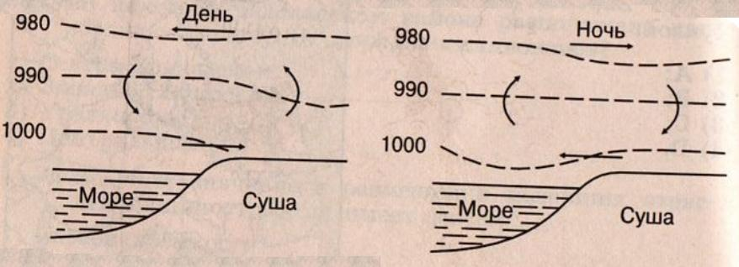
1)Долганы и чукчи
2)Марийцы и Евреи
3)Татары и Корелы
4)Калмыки и Тувинцы
А-30 Международная организация ОПЕК представляет собой:
1)Ассоциацию государств юго-восточной Азии
2)Лигу Арабских стран
3)Северо-Американскую Ассоциацию свободной торговли
4)Организацию стран-экспортеров нефти
А-31 Описание природы полуострова Камчатка принадлежит:
1)В.К. Арсеньеву
2)В.А. Обручеву
3)С.П. Крашенинникову
4)И.Д. Черскому
Часть 2

В-1 Используя данные из приведенной ниже таблице, сравните ресурсообеспеченность стран водными ресурсами. Расположите страны в порядке увеличения показателя ресурсо обеспеченности.
В-2 Самолет вылетел в 9 часов из Москвы(2 часовой пояс) в Якутск(8 часовой пояс).Когда по местному времени совершит посадку в Якутске самолет, находившийся в полете 5 часов?
Ответ: в _ часов.
В-3 Установите соответствие между субьектом РФ и его расположением на политико-административной карте, обозначенным буквой.
1 | 2 | 3

В-4 По статистическим данным определите экономический район:
I. в общем обьеме производства продукции доля промышленной продукции составляет 74%,сельскохозяйственной-26%
II. Структура промышленности:
1)машиностроение и металообработка 35%
2)химическая и нефтехимическая 10%
3)Лесная и целлюлозно-бумажная 9%
4)пищевая 15%
5)Строительных материалов 4%
6)другие отрасли 27%
В-5 Установите соответствие между страной и ее столицей:
Страна Столица
1)Вьетнам А)Анкара
2)Турция Б)Багдад
3)Ирак В)Ханой
Г)Пномпень
Запишите в табл. буквы выбранных ответов, а затем получившуюся последовательность букв перенесите в бланк ответов без пропусков и знаков препинания.
1 | 2 | 3

В-6 Выберите из предложенного списка 3 страны, в которых производство меди является отраслью международной специализации:

А)Чили
Б)Саудовская Аравия
В)Малайзия
г)Белоруссия
Д)Казахстан
Е)Канада

Буквы, соответствующие выбранным ответам, запишите в алфавитном порядке, без пропусков и знаков препинания.

Ответ:___

В-7 Расположите перечисленные страны в порядке возрастания в них естественного прироста населения(на 1 тыс. жителей):

А)Оман
Б)Афганистан
В)Израиль
Г)Латвия

Запишите в табл. получившуюся последовательность букв и перенесите ее в бланк ответов без пропусков и знаков препинания.

В-8 Выберите из списка 3 страны, являющиеся крупнейшими экспортерами железной руды

А)Япония Г)Австралия
Б)Россия Д)Республика Корея
В)Бразилия Е)Словакия

В-9 Определите страну по описанию:"Разнообразие полезных ископаемых обьясняется особенностями биологического и тектонического строения территории страны. Здесь добывают около 50 видов минерального сырья.Богатства ростительного и животного мира, водных ресурсов связано с жарким, влажным климатом. Для воспроизводства населения характерна "Демографическая весна".Эта страна является одной из ключевых стран развивающегося мира.По обьему ВВП она занимает 1-ое место среди стран "Третьего Мира".Сохраняет одно из ведущих мест по поголовью крупного рогатого скота".

В-10 Определите о каком регионе России идет речь:"Природные ресурсы региона велики. Здесь добываю нефть, газ, каменный и бурый уголь, Золото. По разведанным запасам олова и вольфрама регион занимает ведущее положение в стране .Но большинство месторождений слабо изучено из-за сложных природных условий.В регионе развита лесная промышленность . Интенсивность миграций населения в регионе самое высокое в стране. Преобладает городское население."

В-11 определите на плане местности расстояние от точки Р до точки А.Ответ округлите с точностью до десятков метров.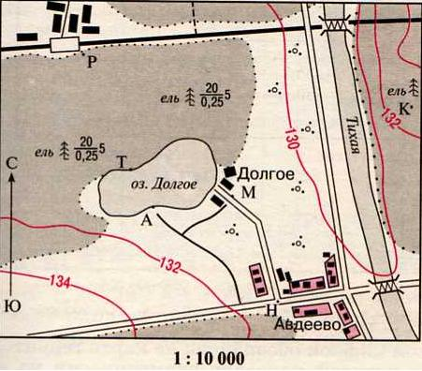
Ответ: __

В-12 Что бы попасть из точки О в точку К нужно идти по азимуту _ градусов. Ответ запишите цифрами.
